**Разработка веб-базированного микро-сервиса "Календарь памятных дат Петроградской стороны"**

**Техническое задание**

Перечень сокращений

|  |  |
| --- | --- |
| **API** | Application Programming Interface |
| **ТЗ** | Техническое задание |

1. **Общие сведения**
   1. **Наименование системы**

Полное наименование разрабатываемого продукта - Веб-базированный микро-сервис "Календарь памятных дат Петроградской стороны"

* 1. **Заказчик**

Санкт-Петербургское государственное бюджетное учреждение «Централизованная библиотечная система Петроградского района»

* 1. **Исполнитель**

Лазебникова Полина Михайловна, студентка 4 курса РГПУ им. А.И. Герцена, группы 4ИВТ.

1. **Назначение и цели создания веб-базированного микро-сервиса "Календарь памятных дат Петроградской стороны"** 
   1. **Назначение микро-сервиса**

Веб-базированный микро-сервис предназначен для просмотра памятных событий Петроградской стороны в определенную дату, их краткого описания, а также для просмотра личностей и части их биографии.

* 1. **Цели разработки**

Основной целью разработки микро-сервиса является обеспечение корректного подбора событий под дату, размещение информации о нем, обеспечение возможности поиска личностей и просмотр их краткой биографии на персональной истории.

1. **Требования к микро-сервису**
   1. **Требование к структуре и функционированию микро-сервиса**
      1. **Структура сервиса**

В состав сервиса входят следующие разделы:

* События (День в истории Петроградской стороны).
* Персоны (Люди Петроградской стороны).
  + 1. **Структура страницы “События”**

Для обеспечения работы сервиса в состав страницы “События” должны быть включены следующие основные составляющие:

* Заголовок.
* Календарь.
* Памятные события, произошедшие в выбранную на календаре дату.
* Кнопки “Предыдущая дата” и “Следующая дата”.
  + 1. **Структура страницы “Персоны”**

Для обеспечения работы сервиса в состав страницы “Персоны” должны быть включены следующие основные составляющие:

* Заголовок.
* Алфавит для поиска людей по фамилии.
* Личности.
* Страницы.
* Кнопка “Следующая страница”.
  + 1. **Схема базы данных**

Сущности базы данных сервиса представлены в таблицах 1 - 2. Схема базы данных представлена на рисунке 1.

| Таблица 1. Сущность «Персоны» | | | |
| --- | --- | --- | --- |
| № | Наименование атрибута | Тип данных | Описание |
| 1. | id | INT | Идентификатор персоны |
| 2. | first_name | VARCHAR(50) | Фамилия |
| 3. | second_name | VARCHAR(50) | Имя |
| 4. | middle_name | VARCHAR(50) | Отчество |
| 5. | date_of_birth | DATE | Дата рождения |
| 6. | date_of_death | DATE | Дата смерти |
| 7. | year_of_birth | SMALLINT | Год рождения |
| 8. | year_of_death | SMALLINT | Год смерти |
| 9. | Keywords_text | VARCHAR(200) | Теги |
| 10. | event_url | VARCHAR(100) | Ссылка на событие |
| 11. | address_text | VARCHAR(200) | Адрес текста |
| 12. | description_text | TEXT | Описание |

| Таблица 2. Сущность «События» | | | |
| --- | --- | --- | --- |
| № | Наименование атрибута | Тип данных | Описание |
| 1. | id | INT | Идентификатор события |
| 2. | person_id | INT | Идентификатор персоны |
| 3. | name_text | VARCHAR(200) | Заголовок |
| 4. | date | DATE | Дата события |
| 5. | year | SMALLINT | Год |
| 6. | keywords_text | VARCHAR(200) | Теги |
| 7. | description_text | TEXT | Описание |
| 8. | address_text | VARCHAR(200) | Ссылка на текст |
| 9. | fk_Event_person_idx | INT (ForeignKey) | Внешний ключ |

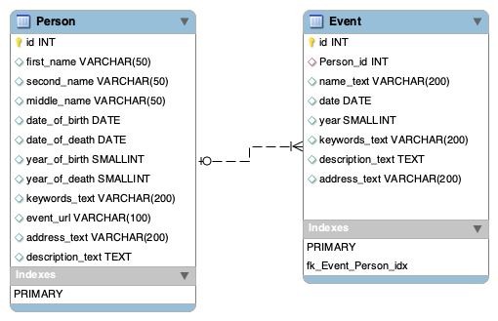

Рисунок 1

* + 1. **Функциональность сервиса**

Функциональность сервиса представлена с помощью диаграммы прецедентов на рисунке 2.

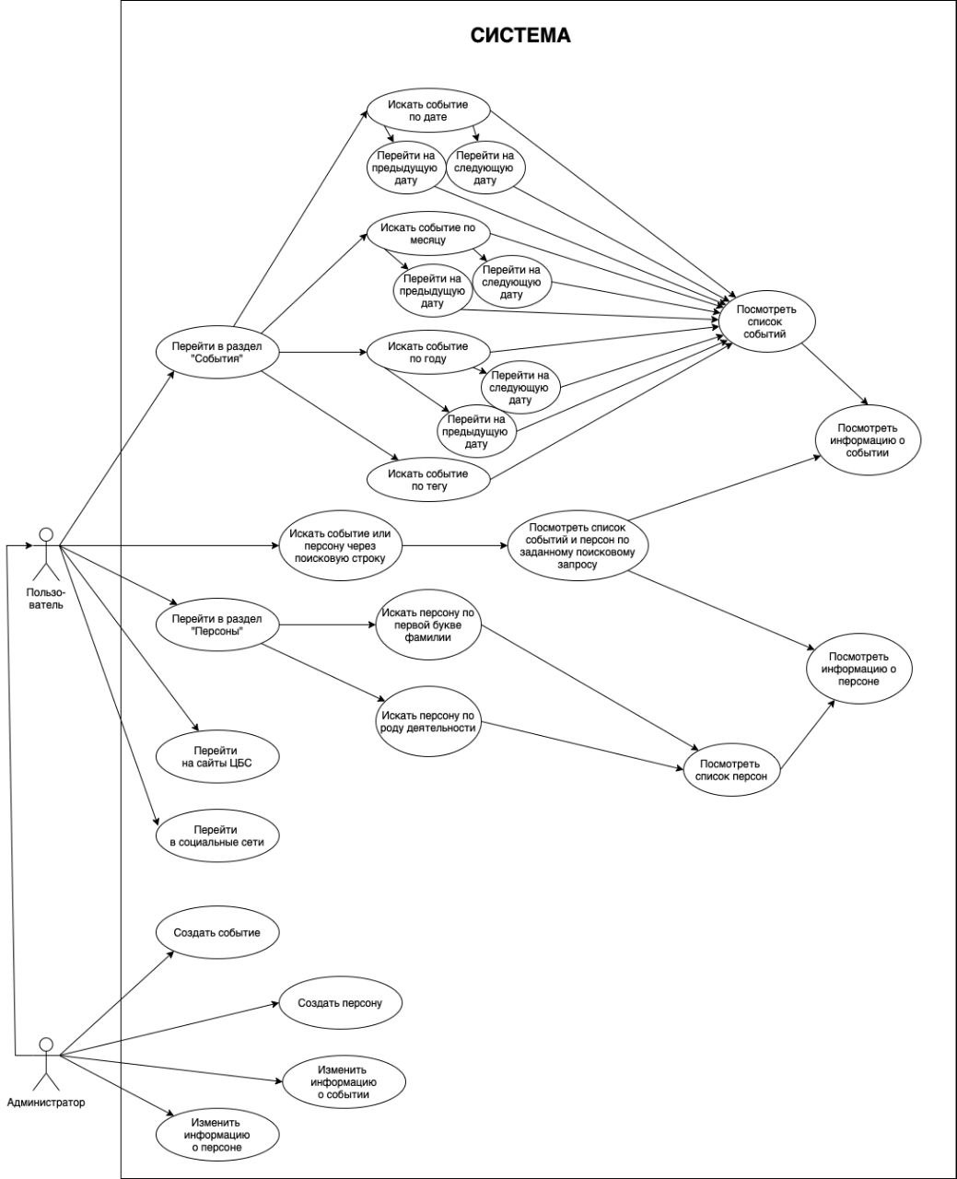

Рисунок 2

* + 1. **Требования к защите информации от несанкионированного доступа**

Только администратор имеет право доступа к панели администратора и прямой доступ к API.

* 1. **Требования программному обеспечению системы**

Для работы сервиса требуется использование любого из следующих браузеров Mozilla FireFox, Opera, Google Chrome, Safari, Яндекс Браузер, Microsoft Edge.

* 1. **Требования к стилистическому оформлению сервиса**

Стилистическое оформление должно быть удобным и понятным в использовании. Навигация по системе должна быть интуитивно ясной и простой, элементы не должны «перегружать» систему графически.

* 1. **Требования к лингвистическому обеспечению**

Взаимодействие микро-сервиса и пользователя должно осуществляться на русском языке.

1. **Порядок контроля и приемки сервиса**
   1. **Проверка сервиса**

Проверка сервиса состоит из двух частей (возможна только после окончания разработки как серверной, так и клиентской частей системы):

* проверка работоспособности сервиса,
* проверка функционала системы.

Проверка сервиса производится Заказчиком, указанным в пункте 1.2 настоящего ТЗ.